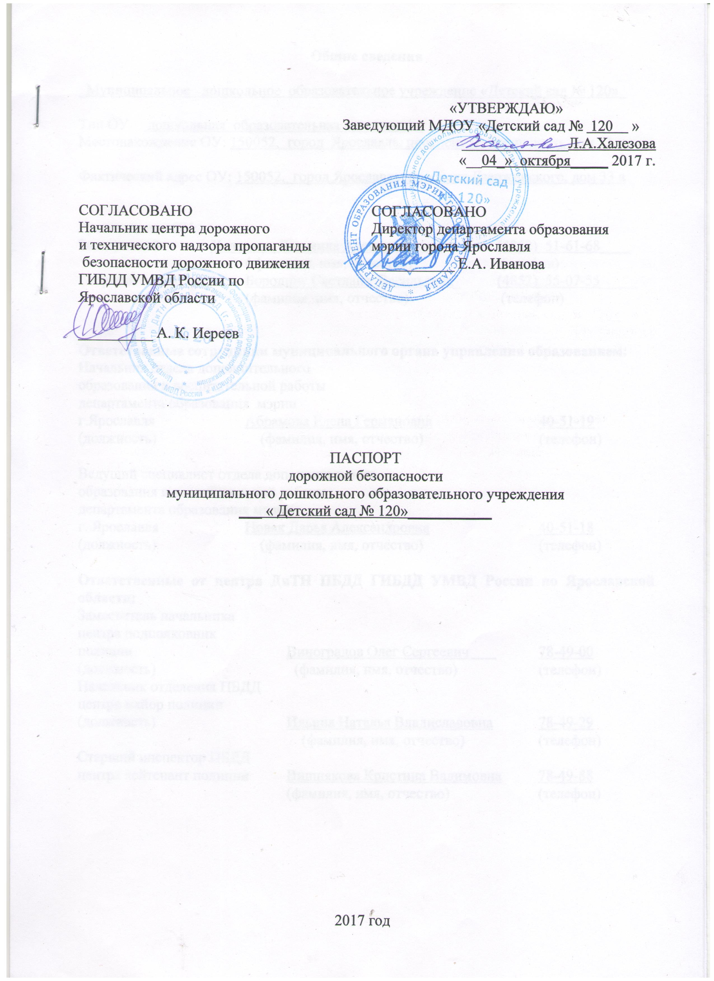

Общие сведения

_Муниципальное дошкольное образовательное учреждение «Детский сад № 120»_

Тип ОУ дошкольная образовательная организация
Местонахождение ОУ: 150052, город Ярославль, проспект Дзержинского, дом 33 а

Фактический адрес ОУ: 150052, город Ярославль, проспект Дзержинского, дом 33 а

Руководители ОУ:
Заведующий Халезова Людмила Александровна (4852) 51-61-68____
( фамилия, имя, отчество) (телефон)
Старший воспитатель Бородина Светлана Васильевна_ (4852) 55-07-55_____
(фамилия, имя, отчество) (телефон)

Ответственные сотрудники муниципального органа управления образованием:
Начальник отдела дополнительного
образования и воспитательной работы
департамента образования мэрии
г.Ярославля Абрамова Елена Германовна 40-51-19
(должность) (фамилия, имя, отчество) (телефон)

Ведущий специалист отдела дополнительного
образования и воспитательной работы
департамента образования мэрии
г. Ярославля Новак Дарья Александровна 40-51-18
(должность) (фамилия, имя, отчество) (телефон)

Ответственные от центра ДиТН ПБДД ГИБДД УМВД России по Ярославской области:
Заместитель начальника
центра подполковник
полиции Виноградов Олег Сергеевич 78-49-00
(должность) (фамилия, имя, отчество) (телефон)
Начальник отделения ПБДД
центра майор полиции
(должность) Ильина Наталья Владиславовна 78-49-29
(фамилия, имя, отчество) (телефон)
Старший инспектор ПБДД
центра лейтенант полиции Вишнякова Кристина Вадимовна 78-49-88
(фамилия, имя, отчество) (телефон)

Приложения.

1. Образцы схем муниципального дошкольного образовательного учреждения:

1.1. План – схема района расположения МДОУ «Детский сад №120», пути движения транспортных средств, воспитанников и их родителей (законных представителей);

1.2. План-схема организации дорожного движения в непосредственной близости от МДОУ «Детский сад №120» с размещением соответствующих технических средств, маршруты движения воспитанников и их родителей (законных представителей) и расположение парковочных мест;

1.3. План – схема путей движения транспортных средств к местам разгрузки/погрузки и рекомендуемых безопасных путей передвижения воспитанников и их родителей (законных представителей) по территории МДОУ детского сада №120.

2.Пояснительная записка к паспорту дорожной безопасности муниципального дошкольного образовательного учреждения «Детский сад №120».

Приложение 1
к паспорту дорожной безопасности
муниципального образовательного учреждения
1.1. План-схема района расположения ОУ,
пути движения транспортных средств,
воспитанников и родителей (или законных представителей)

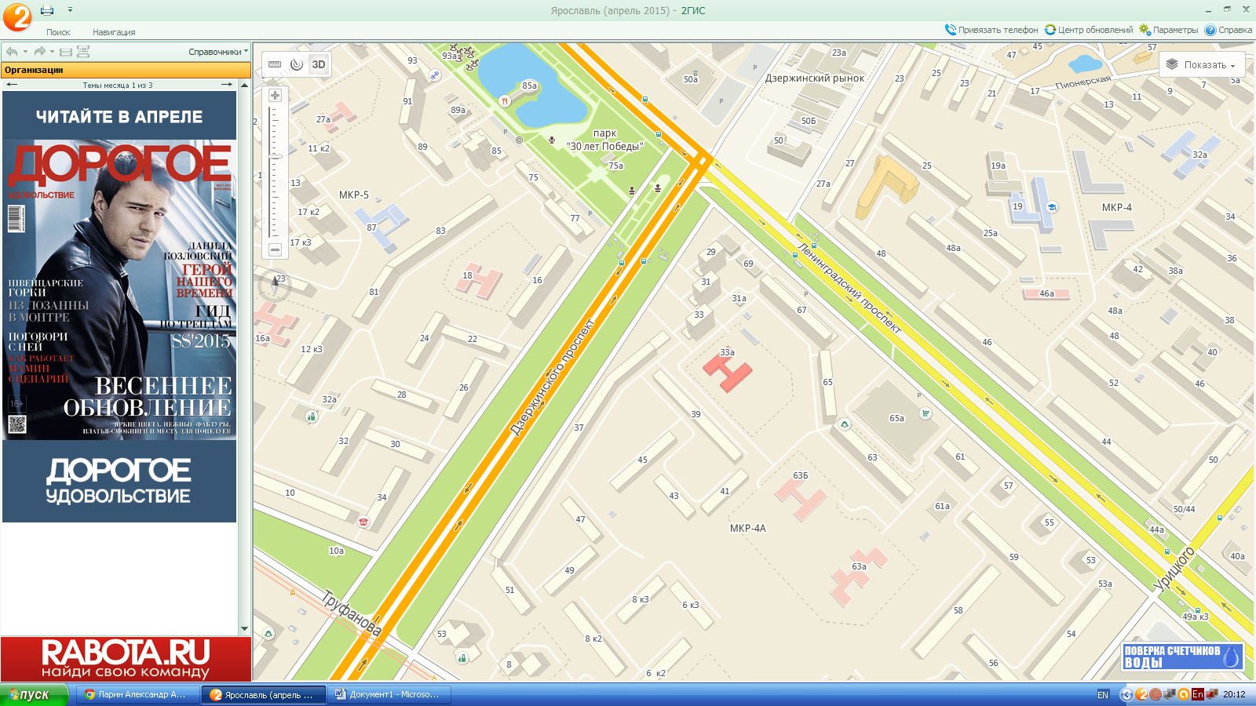


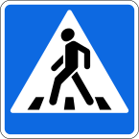
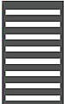
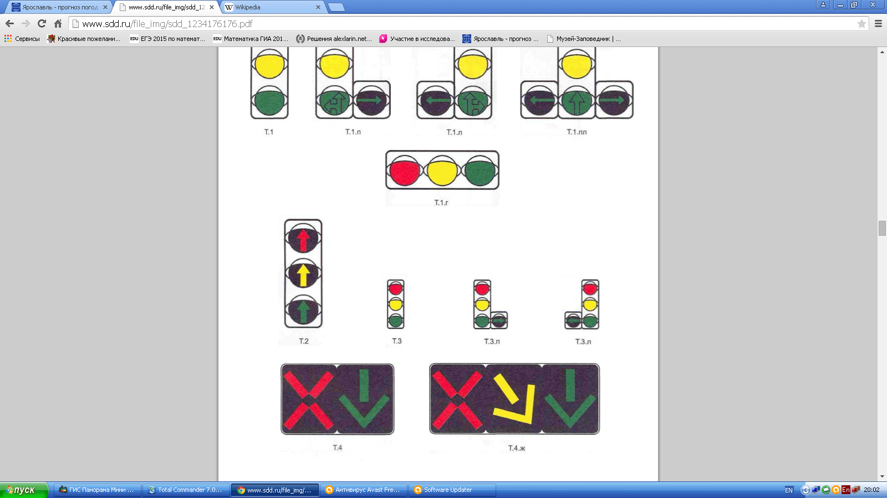

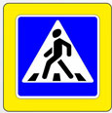

УСЛОВНЫЕ ОБОЗНАЧЕНИЯ К СХЕМЕ 1.1:

- жилая застройка

- озеленение - движение транспортных средств

- проезжая часть - движение детей в (из) ОУ

5.19.1 - пешеходный переход
5.19.2 - пешеходный переход
5.16 - остановка общественного транспорта
- разметка 1.14.1. «Зебра», обозначающая пешеходный переход
- светофор

Приложение 3
к паспорту дорожной безопасности
муниципального образовательного учреждения
1.3. План-схема движения транспортных средств
к местам разгрузки/погрузки и рекомендуемые пути передвижения воспитанников и их родителей (или законных представителей)
по территории ОУ

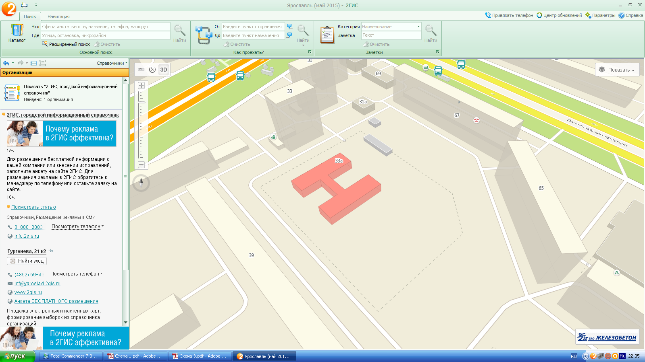

ОУ № 120

- место разгрузки/погрузки

- въезд/выезд грузовых транспортных средств

- движение грузовых транспортных средств по территории
образовательного учреждения

- движение детей и родителей на территории образовательного учреждения
Приложение 2 к паспорту дорожной безопасности
муниципального образовательного учреждения
1.2. План-схема организации дорожного движения в непосредственной близости от дошкольного образовательного учреждения с размещением соответствующих технических средств, маршруты движения воспитанников и их родителей
(или законных представителей) и расположение парковочных мест
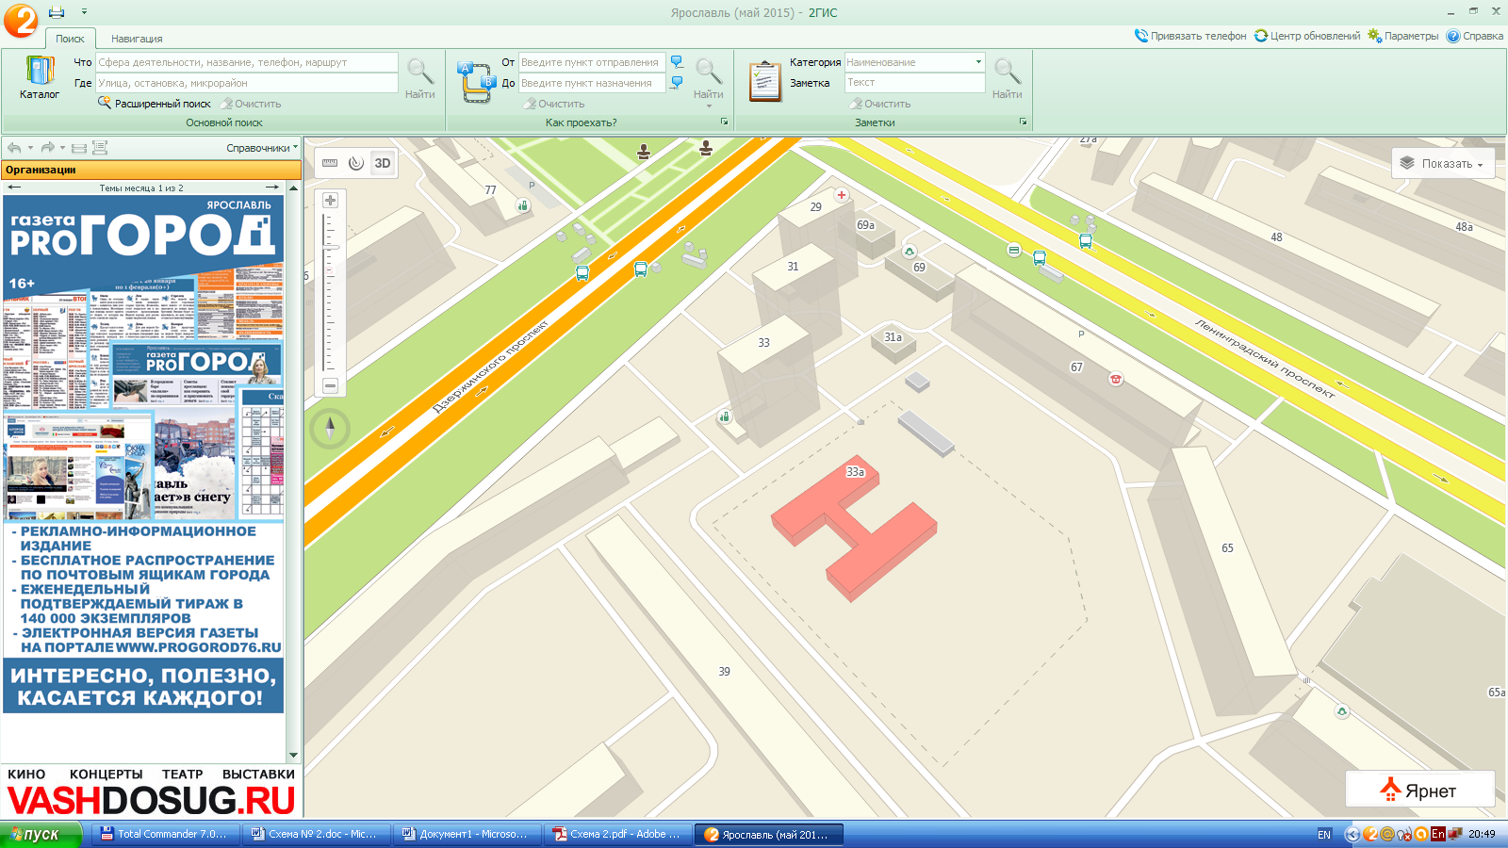
5.19.1
5.19.2
5.19.1
5.19.2
5.16
5.16

УСЛОВНЫЕ ОБОЗНАЧЕНИЯ К СХЕМЕ 1.2:

- ограждение образовательного учреждения (ОУ)
- направление движения транспортного потока
- направление движения детей от ОУ к остановкам маршрутных транспортных средств
5.19.1 - пешеходный переход
5.19.2 - пешеходный переход
5.16 - остановка общественного транспорта
- разметка 1.14.1. «Зебра», обозначающая пешеходный переход
- светофор

Приложение 2 к паспорту дорожной безопасности
муниципального дошкольного
образовательного учреждения

Пояснительная записка к паспорту дорожной
безопасности муниципального дошкольного образовательного учреждения

Паспорт дорожной безопасности муниципального дошкольного образовательного
учреждения (далее – Паспорт) предназначен для отображения информации о муниципальном дошкольном образовательном учреждении «Детский сад № 120»
(далее – ОУ) с точки зрения обеспечения безопасности воспитанников и их родителей (или законных представителей) на этапах их перемещения «дом – ОУ – дом», для использования педагогическим составом и сотрудниками Госавтоинспекции в работе по разъяснению безопасного передвижения и поведения воспитанников на улично-дорожной сети вблизи ОУ и на маршруте «ОУ – дом», для подготовки мероприятий по предупреждению детского дорожно-транспортного травматизма.
Паспорт ведется ответственным сотрудником муниципального дошкольного образовательного учреждения совместно с сотрудниками отдела ГИБДД УМВД России по городу Ярославлю, которые оказывают помощь в разработке Паспорта, а также при внесении необходимых изменений в отдельные разделы Паспорта (схемы, перечни мероприятий по предупреждению ДТП с участием обучающихся). Сотрудники отдела ГИБДД УМВД России по городу Ярославлю в рамках консультаций предоставляют образовательным учреждениям предварительно проработанную (с обозначением пешеходных переходов, дорожных знаков и др.) план-схему района расположения ОУ. Полученная схема дорабатывается, обозначаются пути движения транспортных средств, воспитанников и их родителей (или законных представителей) в/из образовательного учреждения, и переносится в Паспорт ответственными сотрудниками дошкольных образовательных учреждений.
Оригинал Паспорта хранится в ОУ, копия - в контрольно-наблюдательном деле в подразделении ГИБДД УМВД России по городу Ярославлю.

